Приложение

УТВЕРЖДЕНА

постановлением Правительства Кировской области

от 30.06.2023 № 348-П

РЕГИОНАЛЬНАЯ ПРОГРАММА

по повышению рождаемости в Кировской области

**ПАСПОРТ  
региональной программы по повышению рождаемости**

**в Кировской области**

|  |  |
| --- | --- |
| Ответственный исполнитель  Региональной программы | министерство социального развития Кировской области |
| Соисполнители Региональной программы | министерство здравоохранения Кировской области, министерство образования Кировской области, министерство юстиции Кировской области, министерство имущественных отношений Кировской области, министерство энергетики  и жилищно-коммунального хозяйства Кировской области, министерство строительства Кировской области, министерство молодежной политики Кировской области, управление государственной службы занятости населения Кировской области, управление массовых коммуникаций Кировской области, органы местного самоуправления муниципальных образований Кировской области (по согласованию) |
| Цель Региональной программы | выработка эффективных мер, влияющих  на репродуктивное поведение населения  и общее число рождений |
| Задачи Региональной программы | комплексный анализ демографической ситуации  в регионе на основе оценки демографического потенциала;  определение перечня факторов, влияющих  на репродуктивное поведение населения  и общее число рождений в регионе;  определение и обоснование целевых значений общего числа рождений в регионе на период  с 2023 по 2025 год и на перспективу до 2030 года;  формирование аналитической основы для разработки комплекса региональных мер повышения рождаемости и поддержки семей  с детьми, способствующих достижению целевых показателей общего числа рождений в регионе,  на период с 2023 по 2025 год;  формирование комплекса региональных мер повышения рождаемости с учетом анализа сложившейся демографической ситуации  и действующего пакета мер |
| Срок реализации Региональной программы | 2023 – 2025 годы |
| Финансовое обеспечение Региональной программы | выполнение задач и достижение результатов региональной программы будут осуществляться  в рамках финансового обеспечения государственных программ Кировской области, предусматривающих соответствующие мероприятия |

## Общие положения

## В Кировской области так же, как в целом в Российской Федерации, фиксируется снижение рождаемости. По данным Федеральной службы государственной статистики (окончательные данные опубликованы 30.05.2023), в 2022 году в регионе родилось 8 952 ребенка, что на 12,5% меньше (на 1 287 детей), чем за 2021 год (10 239 детей). Сокращение числа рождений, прежде всего, связано с уменьшением числа женщин детородного возраста, что вызвано так же, как и в Российской Федерации, низкой рождаемостью в 90-х годах прошлого столетия, выездом молодых женщин из сельской местности или районных центров в областной центр, а также за пределы области. Кроме того, женщины стали рожать меньше – это видно по показателю общего коэффициента рождаемости.

## Региональная программа по повышению рождаемости в Кировской области (далее – Региональная программа) подготовлена с целью выработки эффективных мер, влияющих на репродуктивное поведение населения и общее число рождений.

Для достижения поставленной цели необходимо решить следующие задачи:

комплексный анализ демографической ситуации в регионе на основе оценки демографического потенциала;

определение перечня факторов, влияющих на репродуктивное поведение населения и общее число рождений в регионе;

определение и обоснование целевых значений общего числа рождений   
в регионе на период с 2023 по 2025 год и на перспективу до 2030 года;

формирование аналитической основы для разработки комплекса региональных мер повышения рождаемости и поддержки семей с детьми, способствующих достижению целевых показателей общего числа рождений   
в регионе, на период с 2023 по 2025 год;

формирование комплекса региональных мер повышения рождаемости   
с учетом анализа сложившейся демографической ситуации и действующего пакета мер.

## Срок реализации Региональной программы: 2023 – 2025 годы.

Ответственный исполнитель Региональной программы: министерство социального развития Кировской области.

Реализация Региональной программы будет осуществляться на основе межотраслевого взаимодействия в соответствии с планом мероприятий.

В мероприятиях по реализации Региональной программы примут участие:

министерство социального развития Кировской области, министерство здравоохранения Кировской области, министерство образования Кировской области, министерство юстиции Кировской области, министерство имущественных отношений Кировской области, министерство энергетики   
и жилищно-коммунального хозяйства Кировской области, министерство строительства Кировской области, министерство молодежной политики Кировской области, управление государственной службы занятости населения Кировской области, управление массовых коммуникаций Кировской области;

органы местного самоуправления муниципальных образований Кировской области обеспечивают достижение целевого показателя Региональной программы «Целевое значение количества рождений в год»   
в рамках участия в Региональной программе.

Управление реализацией Региональной программы осуществляет министерство социального развития Кировской области.

Соисполнители Региональной программы представляют в срок   
до 15-го числа месяца, следующего за отчетным кварталом, в министерство социального развития Кировской области информацию о реализации мероприятий, выполненных в рамках региональной программы.

Министерство социального развития Кировской области подготавливает   
в установленном порядке предложения по уточнению перечня программных мероприятий, отчет о ходе реализации Региональной программы; разрабатывает перечень целевых показателей для контроля за ходом реализации Региональной программы; осуществляет координацию деятельности исполнителей Региональной программы по подготовке   
и реализации программных мероприятий.

Финансирование мероприятий Региональной программы планируется осуществлять в рамках следующих государственных программ Кировской области:

государственной программы Кировской области «Развитие юстиции», утвержденной постановлением Правительства Кировской области от 07.11.2019 № 588-П «Об утверждении государственной программы Кировской области «Развитие юстиции»;

государственной программы Кировской области «Содействие занятости населения», утвержденной постановлением Правительства Кировской области от 19.12.2019 № 685-П «Об утверждении государственной программы Кировской области «Содействие занятости населения»;

государственной программы Кировской области «Развитие образования», утвержденной постановлением Правительства Кировской области от 30.12.2019 № 754-П «Об утверждении государственной программы Кировской области «Развитие образования»;

государственной программы Кировской области «Обеспечение граждан доступным жильем», утвержденной постановлением Правительства Кировской области от 30.12.2019 № 753-П «Об утверждении государственной программы Кировской области «Обеспечение граждан доступным жильем»;

государственной программы Кировской области «Развитие здравоохранения», утвержденной постановлением Правительства Кировской области от 30.12.2019 № 744-П «Об утверждении государственной программы Кировской области «Развитие здравоохранения»;

государственной программы Кировской области «Социальная поддержка и социальное обслуживание граждан», утвержденной постановлением Правительства Кировской области от 30.12.2019 № 747-П «Об утверждении государственной программы Кировской области «Социальная поддержка   
и социальное обслуживание граждан».

В рамках участия в Региональной программе органы местного самоуправления муниципальных образований Кировской области обеспечивают утверждение соответствующих муниципальных программ.

1. **Целевые значения количества рождений в Кировской области на 2023 – 2025 годы**

Целевые значения количества рождений в Кировской области на 2023 – 2025 годы представлены в таблице 1.

Таблица 1

|  |  |  |  |
| --- | --- | --- | --- |
| Показатель | 2023 год | 2024 год | 2025 год |
| Целевое значение количества рождений в год, человек | 8 323 | 8 092 | 8 190 |

Целевые показатели Региональной программы представлены   
в приложении.

## Оценка демографического потенциала Кировской области

* 1. **Численность, структура, движение населения**

За период 2016 – 2021 годов численность постоянного населения Кировской области сократилась с 1 297,5 тыс. человек до 1 234,8 тыс. человек. Сокращение численности населения наблюдалось и по Приволжскому федеральному округу (далее – ПФО), но более медленными темпами, чем в Кировской области.

Информация о темпах роста (снижения) численности населения представлена в таблице 2.

Таблица 2

|  |  |  |  |  |  |  |  |
| --- | --- | --- | --- | --- | --- | --- | --- |
| Территория | Темп роста (снижения) численности населения, % | | | | | | |
| 2016 год | 2017 год | 2018 год | 2019 год | 2020 год | 2021 год | 2022 год |
| Кировская область | 99,5 | 99,6 | 99,3 | 99,1 | 99,3 | 99,0 | 98,8 |
| Российская Федерация | 100,2 | 100,2 | 100,1 | 99,9 | 100 | 99,6 | 99,6 |
| ПФО | 99,9 | 99,9 | 99,7 | 99,5 | 99,6 | 99,3 | 99,2 |

По численности постоянного населения на начало 2022 года Кировская область находилась на 43-м месте (из 85) в Российской Федерации   
и на 12-м месте (из 14) в ПФО.

Информация об изменении численности населения Кировской области   
за период 2016 – 2022 годов представлена в таблице 3.

Таблица 3

|  |  |  |  |  |  |  |  |
| --- | --- | --- | --- | --- | --- | --- | --- |
| Тип поселения | Численность населения, человек | | | | | | |
| 2016 год | 2017 год | 2018 год | 2019 год | 2020 год | 2021 год | 2022 год |
| Всего | 1 297 474 | 1 291 684 | 1 283 238 | 1 272 109 | 1 262 402 | 1 250 173 | 1 234 780 |
| городское | 985 194 | 985 861 | 985 180 | 983 310 | 981 619 | 977 563 | 971 150 |
| сельское | 312 280 | 305 823 | 298 058 | 288 799 | 280 783 | 272 610 | 263 630 |

Численность населения Кировской области на 01.01.2022 составляла 1 234,8 тыс. человек, при этом сократилась по отношению к 01.01.2021   
на 15,4 тыс. человек, или на 1,2%. В большей степени сокращение коснулось сельского населения. Так, с 2016 по 2021 год численность сельского населения уменьшилась на 15,3% (с 312,3 тыс. человек до 263,6 тыс. человек) при снижении доли сельского населения с 24,1% в 2016 году до 21,4% в 2021 году, в то время как городское население снизилось на 1,4% (с 985,2 тыс. человек до 971,2 тыс. человек), при этом доля городского населения выросла с 75,9% в 2016 году до 78,6% в 2021 году.

Анализ динамики половозрастной структуры населения Кировской области на начало 2022 года позволил выявить ее специфические черты. Наибольшие «впадины» пирамиды приходятся на возрастные группы  
75 – 79 лет (поколения «детей войны»), 50 – 54 лет (поколения детей «детей войны»), 15 – 24 лет (поколения кризисных лет конца 1990 – начала   
2000 годов). Половозрастная пирамида на начало 2016 года, несмотря на «впадины» в возрастных группах 0 – 4 и 5 – 9 лет, в целом имела более широкое основание и более узкую верхнюю часть, что свидетельствует о более молодой возрастной структуре населения региона в 2016 году. В половозрастной пирамиде населения региона 2021 года обращает на себя внимание более выраженная гендерная диспропорция, заключающаяся в существенном превалировании численности женского населения над мужским в группах старше 40 лет: на 1 000 мужчин в возрастной группе 40 – 44 года приходится 1 005 женщин, в 45 – 49 лет – 1 073, в 50 – 54 года – 1 136, в 55 – 59 лет – 1 241, в 60 – 64 лет – 1 352. Начиная с 65 лет, разница составляет более чем в 1,5 раза (65 – 69 лет – 1 556; 70 – 74 лет – 1 801), а с 75 лет – более чем   
в 2 раза (75 – 79 лет – 2 229; 80 – 84 лет – 3 467; 85 лет и старше – 4 230). Максимальный разрыв в соотношении мужского и женского населения отмечается в возрастной категории 95 – 99 лет (5 718 женщин на 1 000 мужчин).Половозрастная пирамида Кировской области в 2021 году представлена на рисунке 1.

Рисунок 1

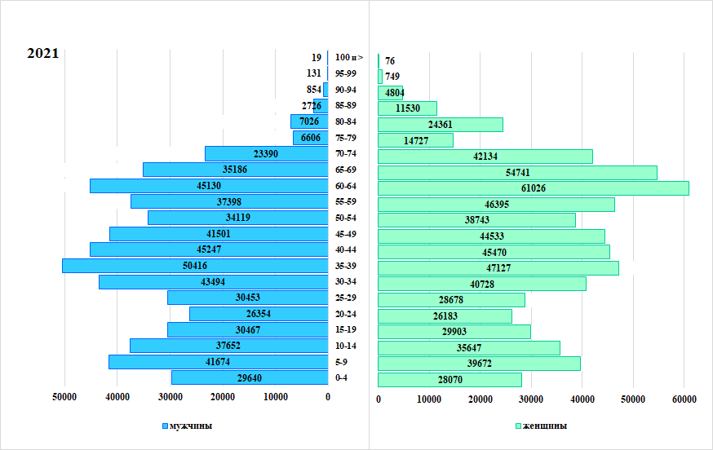

Половозрастная пирамида Кировской области в 2016 году представлена на рисунке 2.

Рисунок 2

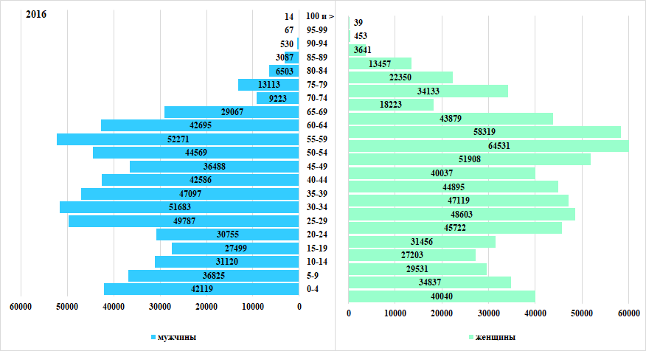

В возрастной структуре населения Кировской области   
за рассматриваемый период снизился удельный вес населения трудоспособного возраста с 54,6% в 2016 году до 53,7% в 2021 году. При этом удельный вес граждан старше трудоспособного возраста за анализируемый период изменился незначительно с 28,0% до 28,1%.

Вместе с тем удельный вес населения младше трудоспособного возраста вырос с 17,4% в 2016 году до 18,2% в 2018 году и с 2018 года имеет неизменное значение.

Возрастная структура населения Кировской области город (село) представлена в таблице 4 и на рисунке 3.

Таблица 4

| Возрастная структура | Период | | | | | | |
| --- | --- | --- | --- | --- | --- | --- | --- |
| 01.01.2016 | 01.01.2017 | 01.01.2018 | 01.01.2019 | 01.01.2020 | 01.01.2021 | 01.01.2022 |
| Городского населения Кировской области |  |  |  |  |  |  |  |
| Всего | 985 194 | 985 861 | 985 180 | 983 310 | 981 619 | 977 563 | 971 150 |
| Темпы роста (снижения) к предыдущему периоду, % | 99,9 | 100,1 | 99,9 | 99,8 | 99,8 | 99,6 | 99,3 |
| Моложе трудоспособного | 173 708 | 178 807 | 181 860 | 183 291 | 183 357 | 182 538 | 181 520 |
| Темпы роста (снижения) к предыдущему периоду, % | 103,3 | 102,9 | 101,7 | 100,8 | 100,0 | 99,6 | 99,4 |
| Трудоспособного | 549 440 | 540 379 | 532 520 | 526 059 | 534 407 | 530 145 | 539 054 |
| Темпы роста (снижения) к предыдущему периоду, % | 97,9 | 98,4 | 98,5 | 98,8 | 101,6 | 99,2 | 101,7 |
| Старше трудоспособного | 262 046 | 266 675 | 270 800 | 273 960 | 263 855 | 264 880 | 250 576 |
| Темпы роста (снижения) к предыдущему периоду, % | 102,1 | 101,8 | 101,5 | 101,2 | 96,3 | 100,4 | 94,6 |
| Сельского населения Кировской области |  |  |  |  |  |  |  |
| Всего | 312 280 | 305 823 | 298 058 | 288 799 | 280 783 | 272 610 | 263 630 |
| Темпы роста (снижения) к предыдущему периоду, % | 98,1 | 97,9 | 97,5 | 96,9 | 97,2 | 97,1 | 96,7 |
| Моложе трудоспособного | 52 083 | 51 343 | 50 179 | 48 244 | 46 610 | 44 949 | 43 442 |
| Темпы роста (снижения) к предыдущему периоду, % | 98,9 | 98,6 | 97,7 | 96,1 | 96,6 | 96,4 | 96,6 |
| Трудоспособного | 158 919 | 151 576 | 143 339 | 134 745 | 132 981 | 125 867 | 124 134 |
| Темпы роста (снижения) к предыдущему периоду, % | 95,4 | 95,4 | 94,6 | 94,0 | 98,7 | 94,7 | 98,6 |
| Старше трудоспособного | 101 278 | 102 904 | 104 540 | 105 810 | 101 192 | 101 794 | 96 054 |
| Темпы роста (снижения) к предыдущему периоду, % | 102,0 | 101,6 | 101,6 | 101,2 | 95,6 | 100,6 | 94,4 |

Рисунок 3

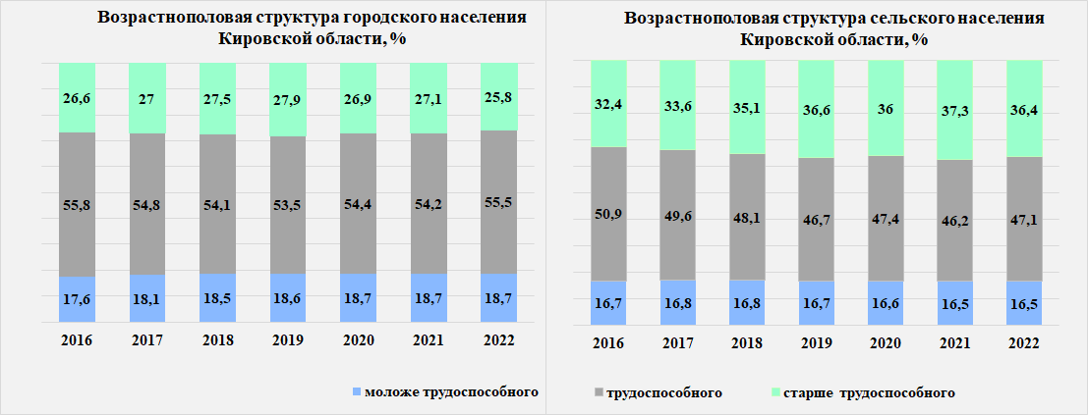

Гендерная структура городского населения Кировской области стабильна на протяжении всего анализируемого периода. Доля мужского населения составляет 45,2%, женского – 54,8%. Структура же сельского населения претерпела изменения. Доля женского населения сократилась с 51,2%   
в 2016 году до 50,4% в 2021 году при росте доли мужского населения с 48,8%   
до 49,6% соответственно.

Анализ динамики соотношения полов в возрасте 15 – 49 лет позволяет отметить, что в анализируемом периоде (2016 – 2021 годы) в Кировской области число мужчин в возрасте 15 – 49 лет превышало число женщин фертильного возраста. К концу анализируемого периода на 1 000 мужчин приходилось 980 женщин, сократившись на 17 женщин, или на 1,7% относительно 2016 года.

Из 14 субъектов ПФО аналогичная динамика наблюдалась в 8 субъектах. В остальных субъектах количество женщин превышало количество мужчин фертильного возраста и соответствовало динамике, как по Российской Федерации, так и по ПФО. Динамика соотношения полов в возрасте 15 – 49 лет за период 2016 – 2022 годов представлена в таблице 5.

Таблица 5

|  |  |  |  |  |  |  |  |
| --- | --- | --- | --- | --- | --- | --- | --- |
| Показатель | Численность населения | | | | | | |
| 2016  год | 2017  год | 2018  год | 2019  год | 2020  год | 2021  год | 2022  год |
| Всего, человек | 570 930 | 562 171 | 555 404 | 548 039 | 542 373 | 536 428 | 530 554 |
| Темпы роста (снижения) к предыдущему периоду, % |  | 98,5 | 98,8 | 98,7 | 99,0 | 98,9 | 98,9 |
| Женщины, человек | 285 035 | 280 123 | 276 368 | 272 328 | 269 262 | 266 143 | 262 622 |
| Темпы роста (снижения) к предыдущему периоду, % |  | 98,3 | 98,7 | 98,5 | 98,9 | 98,8 | 98,7 |
| Мужчины, человек | 285 895 | 282 048 | 279 036 | 275 711 | 273 111 | 270 285 | 267 932 |
| Темпы роста (снижения) к предыдущему периоду, % |  | 98,7 | 98,9 | 98,8 | 99,1 | 99,0 | 99,1 |
| Доля в общей численности населения 15 – 49 лет, % |  |  |  |  |  |  |  |
| Женщины | 49,9 | 49,8 | 49,8 | 49,7 | 49,6 | 49,6 | 49,5 |
| Мужчины | 50,1 | 50,2 | 50,2 | 50,3 | 50,4 | 50,4 | 50,5 |

В демографической обстановке региона с 2016 года сохраняются тенденции естественной и миграционной убыли. При этом большая часть потерь населения связана с естественной убылью, что частично обусловлено возрастной структурой региона, сокращением численности женщин активного репродуктивного возраста.

Информация о естественной и миграционной убыли населения представлена в таблице 6.

Таблица 6

|  |  |  |  |  |  |  |
| --- | --- | --- | --- | --- | --- | --- |
| Показатель | Естественный прирост (убыль) населения, человек | | | | | |
| 2016 год | 2017 год | 2018 год | 2019 год | 2020 год | 2021 год |
| Общий прирост | -5 790 | -8 446 | -11 129 | -9 707 | -12 229 | -15 393 |
| Естественный прирост | -3 010 | -4 879 | -6 424 | -6 926 | -10 564 | -14 034 |
| Миграционный прирост | -2 780 | -3 567 | -4 705 | -2 781 | -1 537 | -1 359 |

Вместе с тем отмечается положительная тенденция сокращения миграционной убыли. С 2016 года миграционная убыль сократилась на 46,9% и в 2021 году составила 1,5 тыс. человек – это самое низкое значение с 2016 года.

Коэффициенты естественного прироста (убыли) представлены   
в таблице 7.

Таблица 7

|  |  |  |  |  |  |  |
| --- | --- | --- | --- | --- | --- | --- |
| Территория | Коэффициент естественного прироста (убыли) населения | | | | | |
| 2016 год | 2017 год | 2018 год | 2019 год | 2020 год | 2021 год |
| Российская Федерация | 0,3 | 0,0 | -0,9 | -1,6 | -2,2 | -4,8 |
| ПФО | -0,6 | -0,8 | -2,0 | -2,7 | -3,3 | -6,7 |
| Кировская область | -2,5 | -2,3 | -3,8 | -5,0 | -5,5 | -8,4 |

В период с 2016 по 2018 годы в регионе отмечался рост миграционной убыли. С 2018 года наблюдается изменение миграционной ситуации. Отрицательное сальдо миграции снизилось относительно 2016 года в 2 раза, соответственно, постепенно повышается коэффициент миграционного прироста (на 10 тыс. человек) с 28,2 в 2016 году до 10,9 в 2021 году.

Сведения о миграционном приросте (убыли) представлены в таблице 8   
и на рисунке 4.

Таблица 8

|  |  |  |  |  |  |  |
| --- | --- | --- | --- | --- | --- | --- |
| Показатель | Миграционный прирост (убыль) населения, человек | | | | | |
| 2016 год | 2017 год | 2018 год | 2019 год | 2020 год | 2021 год |
| Прибывшие | 16 357 | 15 730 | 15 207 | 15 016 | 13 467 | 13 431 |
| Выбывшие | 19 137 | 19 297 | 19 912 | 17 797 | 15 004 | 14 790 |
| Миграционный прирост (убыль) | -2 780 | -3 567 | -4 705 | -2 781 | -1 537 | -1 359 |

Рисунок 4

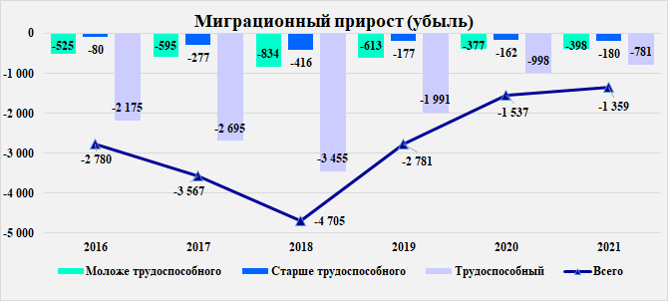

Распределение миграционного прироста по возрастным группам мигрантов в Кировской области (значение показателя за год) представлено   
в таблице 9.

Таблица 9

|  |  |  |  |  |  |  |
| --- | --- | --- | --- | --- | --- | --- |
| Показатель | Миграционный прирост по возрастным группам мигрантов | | | | | |
| 2016 год | 2017 год | 2018 год | 2019 год | 2020 год | 2021 год |
| Всего, человек | -2 780 | -3 567 | -4 705 | -2 781 | -1 537 | -1 359 |
| Темпы роста (снижения) к предыдущему периоду, % | 75,9 | 128,3 | 131,9 | 59,1 | 55,3 | 88,4 |
| Моложе трудоспособного, человек | -525 | -595 | -834 | -613 | -377 | -398 |
| Темпы роста (снижения) к предыдущему периоду, % | 118,8 | 113,3 | 140,2 | 73,5 | 61,5 | 105,6 |
| Старше трудоспособного, человек | -80 | -277 | -416 | -177 | -162 | -180 |
| Темпы роста (снижения) к предыдущему периоду, % | 142,9 | 346,3 | 150,2 | 42,5 | 91,5 | 111,1 |
| Трудоспособного, человек | -2 175 | -2 695 | -3 455 | -1 991 | -998 | -781 |
| Темпы роста (снижения) к предыдущему периоду, % | 68,7 | 123,9 | 128,2 | 57,6 | 50,1 | 78,3 |

Структура миграционной убыли Кировской области представлена на рисунке 5.

Рисунок 5

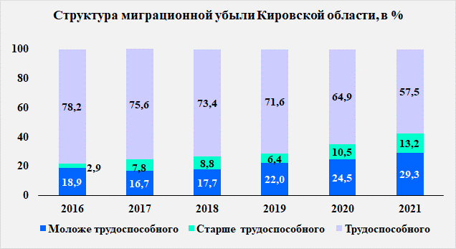

Коэффициент миграционного прироста (убыли) населения представлен   
в таблице 10 и на рисунке 6.

Таблица 10

|  |  |  |  |  |  |  |  |
| --- | --- | --- | --- | --- | --- | --- | --- |
| Территория | Коэффициент миграционного прироста (убыли) населения  (на 10 тыс. человек) | | | | | | |
| 2015  год | 2016 год | 2017  год | 2018 год | 2019 год | 2020  год | 2021  год |
| Кировская область | -28,2 | -21,5 | -27,7 | -36,8 | -21,9 | -13,3 | -10,9 |
| Российская Федерация | 16,5 | 17,9 | 14,4 | 8,5 | 19,4 | 8,5 | 29,5 |
| ПФО | -8,3 | -4,8 | -11,7 | -22,4 | -3,6 | -8,0 | 10,3 |

Рисунок 6

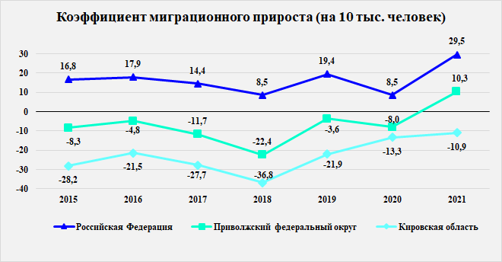

Ситуация с миграцией существенно отличается как от Российской Федерации (за анализируемый период отмечался миграционный прирост), так   
и от ПФО (в 2021 году отмечался миграционный прирост – впервые с 2016 года). Данная ситуация объясняется тем, что Кировская область более   
2 десятилетий является «регионом-донором» для территорий Российской Федерации.

Из 14 субъектов ПФО Кировская область находится в числе шести субъектов, у которых в 2021 году отмечалось отрицательное сальдо миграции. У остальных субъектов отмечалась миграционная прибыль.

Основным источником миграционной убыли в 2021 году являлся миграционный обмен с другими регионами Российской Федерации. Несмотря на миграционную убыль со многими регионами России, в Кировскую область   
в 2021 году прибыло 12 180 человек, из них наибольшее количество из городов Москва и Санкт-Петербург, Республики Коми, Республики Марий Эл, Республики Татарстан и Республики Удмуртия, а также Московской   
и Нижегородской областей.

Международная миграция в Кировской области с 2016 года характеризуется миграционным приростом. В 2021 году миграционный прирост составил 970 человек, что в 3,1 раза больше относительно 2020 года и более чем в 6 раз относительно 2016 года.

Из стран Содружества Независимых Государств в 2021 году в регион прибыло 979 человек, что на 38,3% больше, чем в 2020 году. В составе мигрантов традиционно преобладали лица трудоспособного возраста.

В 2021 году доля выбывших за пределы области граждан трудоспособного возраста в общем числе выбывших снизилась и составила 72,9%, из которых 34,1% составляли мужчины и 38,8% – женщины (в 2016 году – 76,0%, из них 37,3% составляли мужчины и 38,7% – женщины).

Доля выбывших моложе трудоспособного возраста выросла и составила 16,2%, из которых 8,5% составляли мужчины и 7,7% – женщины (в 2016 году – 14,8%, из них 7,5% составляли мужчины и 7,3% – женщины).

В половозрастной структуре прибывших на территорию Кировской области в 2021 году преобладало население трудоспособного возраста – 74,5%, из которого 37,7% составляли мужчины и 36,8% – женщины (в 2016 году – 75,6%, из них 38,7% – мужчины и 36,9% – женщины). В структуре прибывших моложе трудоспособного возраста (14,9%) мужчины составляли 7,5%, женщины – 7,4% (в 2016 году – 14,1%, из них 7,4% – мужчины и 6,7% – женщины).

По-прежнему остается актуальной проблема оттока из региона высококвалифицированных кадров. В 2021 году число выбывших, имеющих среднее специальное, высшее и неполное высшее образование, превысило число прибывших на 1 169 человек, с 2016 года – 10 362 человека.

В 2022 году сохраняется тенденция снижения миграционного сальдо, по сравнению с 2021 годом сальдо снизилось на 22,7% и составило 1,1 тыс. человек.

Коэффициент миграционного прироста на 1 000 человек составил   
в 2022 году 9,2.

Источник миграционной убыли в 2022 году – миграционный обмен с другими регионами Российской Федерации, в результате чего убыль составила 0,9 тыс. человек. Всего в 2022 году за пределы Кировской области выбыло   
14,9 тыс. жителей, при этом прибыло на территорию Кировской области   
13,4 тыс. человек.

В 2022 году, впервые за последние три года, наблюдалась миграционная убыль по международной миграции – 109 человек, главным образом, за счет стран Содружества Независимых Государств (85,0%).

В составе мигрантов, прибывших в Кировскую область, преобладали лица трудоспособного возраста. Их доля в общем объеме мигрантов в 2022 году составила 74,9%.

В результате миграционных процессов регион потерял 727 человек трудоспособного возраста и 272 человека моложе трудоспособного возраста.

За счет миграции населения внутри региона увеличивается численность городского населения. Так, в 2022 году миграционный прирост составил   
2,4 тыс. человек. Миграционная убыль сельского населения составила   
в 2022 году 3,5 тыс. человек.

Среди позитивных изменений стоит отметить снижение миграционного сальдо и снижение демографической нагрузки на трудоспособное население.

* 1. **Структура женского населения в репродуктивном возрасте**

Отрицательное влияние на уровень рождаемости оказывает ухудшение возрастной структуры женщин.

Численность женщин репродуктивного возраста, в том числе женщин   
в возрасте 20 – 34 лет, обеспечивающих более 80% рождений в области, ежегодно сокращается более чем на 1%. Их удельный вес в общей численности женщин на 01.01.2022 составлял 39,5%, на 01.01.2016 – 40,7%.

На 01.01.2022 в Кировской области среди женщин фертильного возраста в разрезе однолетних возрастных групп преобладают женщины в возрасте   
38 лет (9 956 женщин). Аналогичная ситуация прослеживается в городской местности. При этом в сельской местности наибольшее количество женщин   
в возрасте 45 – 49 лет. Структура женского населения фертильного возраста   
в разрезе однолетних возрастных групп (15 – 49 лет) на 1 января 2022 года представлена в таблице 11.

Таблица 11

| Возраст, лет | Численность населения, человек | | |
| --- | --- | --- | --- |
| всего | в том числе | |
| городское | сельское |
| 15 | 6 122 | 4 882 | 1 240 |
| 16 | 6 020 | 5 090 | 930 |
| 17 | 6 097 | 5 209 | 888 |
| 18 | 5 838 | 5 133 | 705 |
| 19 | 5 826 | 5 041 | 785 |
| 20 | 5 149 | 4 329 | 820 |
| 21 | 5 156 | 4 173 | 983 |
| 22 | 5 121 | 3 975 | 1 146 |
| 23 | 5 511 | 4 215 | 1 296 |
| 24 | 5 246 | 4 084 | 1 162 |
| 25 | 5 429 | 4 256 | 1 173 |
| 26 | 5 513 | 4 426 | 1 087 |
| 27 | 5 635 | 4 966 | 669 |
| 28 | 5 736 | 5 339 | 397 |
| 29 | 6 365 | 6 330 | 35 |
| 30 | 6 953 | 6 940 | 13 |
| 31 | 7 755 | 7 626 | 129 |
| 32 | 8 503 | 8 124 | 379 |
| 33 | 8 554 | 8 100 | 454 |
| 34 | 8 963 | 8 244 | 719 |
| 35 | 9 266 | 8 691 | 575 |
| 36 | 9 085 | 8 375 | 710 |
| 37 | 9 477 | 8 610 | 867 |
| 38 | 9 956 | 8 908 | 1 048 |
| 39 | 9 343 | 8 288 | 1 055 |
| 40 | 9 084 | 8 013 | 1 071 |
| 41 | 9 004 | 7 811 | 1 193 |
| 42 | 8 972 | 7 638 | 1 334 |
| 43 | 9 411 | 7 932 | 1 479 |
| 44 | 8 999 | 7 469 | 1 530 |
| 45 | 9 279 | 7 595 | 1 684 |
| 46 | 9 091 | 7 400 | 1 691 |
| 47 | 9 015 | 7 269 | 1 746 |
| 48 | 8 646 | 6 883 | 1 763 |
| 49 | 8 502 | 6 738 | 1 764 |
| 15 – 49 | 262 622 | 228 102 | 34 520 |
| Всего женщин | 665 297 | 532 319 | 132 978 |

Одновременно с уменьшением общего числа женщин, так же, как в целом по России, в регионе снижается и доля женщин фертильного возраста с 49,4%   
в 1999 году до 39,5% в 2021 году. Численность женщин фертильного возраста 15 – 49 лет (человек) в разрезе муниципальных образований на 1 января 2022 года в Кировской области представлена в таблице 12.